Gentile Imprenditrice,

CNA Impresa Donna e Artigiancassa hanno sottoscritto un’importante Accordo quadro, con l’obiettivo di focalizzare le esigenze delle imprenditrici, predisponendo alcuni strumenti creditizi a misura dei loro bisogni, con l’intento di fornire e sostenere lo sviluppo dell’imprenditoria femminile.

Il tema del credito richiede un’attenzione specifica da parte di tutte le nostre imprese, e per le imprenditrici in particolare, CNA Impresa Donna ha colto tale problematica ed ha individuato soluzioni innovative che possono rispondere meglio ai bisogni particolari del mondo femminile.
Gli interventi creditizi hanno carattere specifico e la funzione di supportare le imprese femminili in concomitanza di eventi famigliari, ecco alcuni esempi:

1.- Prestito “Gestione Gravidanza”, destinato a sostenere l’impresa durante il periodo di maternità della titolare/socia;
2.- Prestito “Maternità”, destinato a sostenere l’impresa dopo il parto sino ai 7 anni del bambino;
3.- Prestito “Imprenditoria Femminile”, destinato a sotenere le donne che intendono acquistare impianti o acquisizioni di attività artigianali;
4.- Prestito “Malattia grave”, destinato a sostenere l’impresa nel periodo di assenza della titolare/socie ed in caso di grave malattia propria, del coniuge e/o dei figli.

Le condizioni economiche sono molto interessanti, con finanziamenti a tasso variabile o fiso, e con tempi rapidi di risposta da parte di Artigiancassa, con possibilità di beneficiare dei vantaggi offerti dalla garanzia di UNIFIDI Emilia Romagna.

CNA Impresa Donna assieme ad Artigiancassa mettono a disposizione tutta l’esperienza e professionalità, per creare sinergie, per valorizzare ed incentivare la crescita e l’innovazione femminile, cercando di ridurre gli ostacoli ad un agevole sviluppo imprenditoriale.

Maggiori informazioni si possono ottenere presso Serfina – tel. 051 370107 o rivolgendosi al servizio di consulenza finanziaria presso le sedi CNA.

Con i migliori saluti.

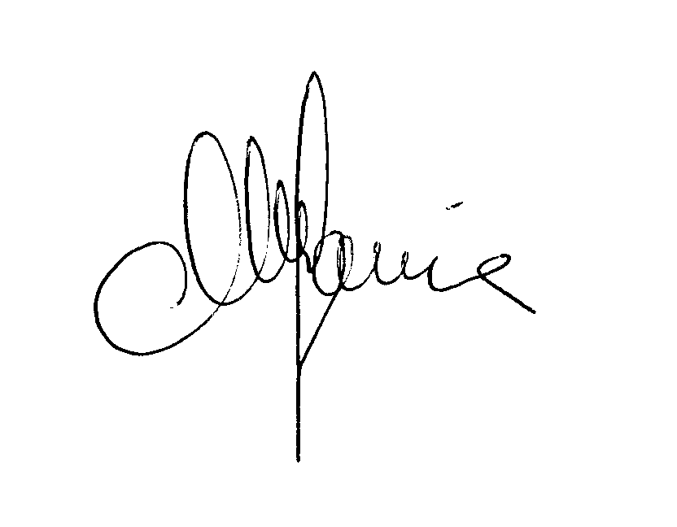
La Referente La Presidente
CNA Impresa Donna CNA Impresa Donna
- Sonia Malavasi - - Morena Nanni -

Per approfondimenti:
Serfina S.r.L. – Servizi Finanziari
Viale Aldo Moro, 22 – 40127 Bologna
Tel. 051 370107 Fax 051 374979
serfina@bo.cna.it

